Умови розміщення

Чемпіонат України серед юніорів до 20 років проходитиме 1 - 13 лютого за адресою:
м. Львів вул. С.Бандери 12, НУ "Львівська Політехніка", зліва від головного корпуса комбінат харчування.

1 лютого - день приїзду, реєстрація та розміщення учасників
З 2-го до 10-го лютого включно - класичні шахи
11,12-го лютого - швидкі шахи
13-го лютого - блискавична гра та урочисте закриття турніру

Як добратися до місця проведення змагання?
Від залізничного вокзалу сідаєте на трамвай №1. Виходити на третій зупинці, головний корпус НУ "Львівська політехніка". Далі злівої сторони від головного корпусу знайдете "Комбінат харчування".

Для іногородніх учасників змагань організатори можуть запропонувати наступні умови проживання:

Гуртожиток №1

Доступні на період змагання дві двомісні кімнати, решта кімнати на 4 чол. Усі кімнати у хорошому стані. Туалет та душ на поверсі. У гуртожитку працює студентське кафе, де можна харчуватися недорого.
До залу гри добиратися на громадському транспорті 15-20 хвилин. Ходить маршрутка прямо до головного корпусу НУ"Львівська політехніка".
До центральної частини міста легким ходом 10-15 хв.
Вартість проживання - 60 грн.

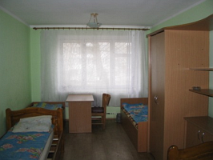 | 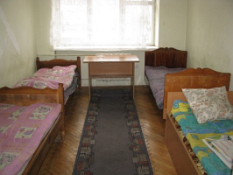 | 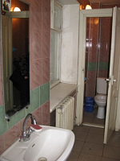

Гуртожиток №2

Кімнати у гуртожитку покращеного типу. Блочна система. В блоці дві двомісні кімнати або дві тримісні кімнати. Душ. Туалет. Холодильник.
До залу гри пішки 15-20 хвилин. У центр міста можна добратися громадським транспортом за 10-15 хвилин.

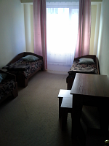 | 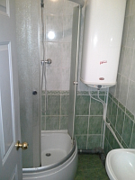 | 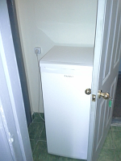
Вартість проживання
у двомісних номерах - 140 грн.
у тримісних номерах - 120 грн.

Гуртожиток №3

Дане проживання доступне лише до 10 лютого. Можливо один блок буде розрахований на весь турнір. Інформацію можна буде уточнити у організатора турніру.

Кімнати у гуртожитку покращеного типу. Блочна система. У блоці дві тримісні кімнати. Душ, туалет, холодильник, телевізор, електрочайник.
До залу гри можна добратися на громадському транспорті за 20-25 хвилин. До центральної частини міста 5 хвилин пішки.

Вартість проживання - 100 грн.

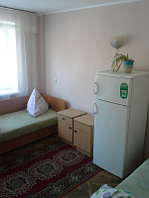 | 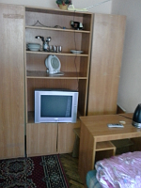 | 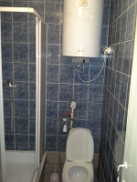

Готель "Львів"

Найдешевший готель у центрі міста.
Вартість найдешевшого номера - 290 грн.

Кількість місць є обмеженою, тому просимо заздалегідь попередити організаторів про те, що ви бажаєте проживати у вищезгаданих гуртожитках.

Організатори турніру також підготують для іногородніх учасників у день приїзду транспорт (мікроавтобус), яким зможуть довезти їх до місця проживання.
Поряд із залом гри учасники змагання зможуть дешево попоїсти у студентській столові.

Організатори турніру можуть запропонувати проживання у квартирах неподалік центру та залу гри. Є одно, двокімнатні квартири на 4 особи з розрахунку від 60 до 100 грн. доба з особи. Квартири з євроремонтом, є інтернет.

Ласкаво просимо до туристичної та культурної столиці України. Вас чекають незабутні враження!

